Клубный Вестник

№ 67 Газета МБУ ДО ЦВР  «Золотой ключик» Советского района | Сентябрь – Октябрь 2017 год  (для детей, родителей и педагогов)
С 1 СЕНТЯБРЯ!!!  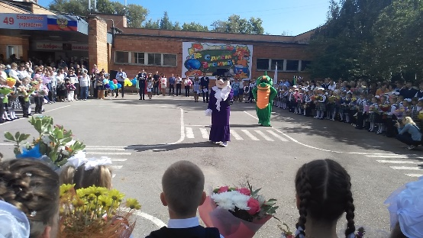  День знаний — это первые звонки и волнения, море цветов и белых бантов, и, конечно, традиционные уроки мира. Это самый долгожданный день для тех, кто впервые переступит школьный порог. Этот праздник появился в советское время. Официально как «День знаний» он был учреждён Указом Президиума Верховного Совета СССР № 373-11 от 15 июня 1984 года «Об объявлении 1 сентября всенародным праздником — Днем знаний». Это праздник начала нового учебного года, прежде всего для учеников, учащихся, студентов, учителей и преподавателей. Традиционно в этот день в школах проходят торжественные линейки, посвящённые началу учебного года. Коллектив Центра принял участие в торжественной линейке школы №49, поздравил всех ребят и пожелал успехов в новом учебном году.  1 сентября — это праздничный день для нашего Центра, педагогов, воспитанников и их родителей. Мы рады вновь распахнуть двери наших клубов для встречи с Вами.  Мы поздравляем вас с этим замечательным днем и желаем вам вспомнить о самом важном: о мудрости в жизни. Пусть в жизни вас и ваших детей всегда будет место знанию, мудрости, которые помогают справляться с житейскими неурядицами.  Экологическая экскурсия:  «Природа – твой давний добрый лекарь»  Ты, Человек, любя природу,  Хоть иногда ее жалей;  В увеселительных походах  Не растопчи ее полей;  В вокзальном сутолоке века  Ты оценить ее спеши  Она – твой давний добрый лекарь,  Она союзница души.  Не жги ее напропалую  И не исчерпывай до дна,  И помни истину простую:  Нас много, а она – одна.  11 сентября в 15:00 в д/к «Олимп» состоялась экологическая экскурсия под названием «Природа – твой давний добрый лекарь».  Данное мероприятие было направлено на приобретение знаний о лекарственных растениях и воспитание бережного отношения к своему здоровью. Педагоги клуба рассказали о лекарственных растениях нашей области, о правилах сбора трав, после чего ребята приняли участие в викторине и конкурсе загадок.  ЛИТЕРАТУРНЫЙ ВЕЧЕР  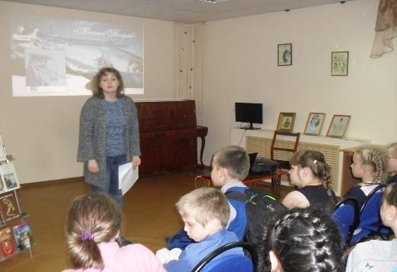  14 сентября для детей д/к «Олимп» библиотека им. Зуева провела мероприятие к 135летию со дня рождения Бориса Степановича Житкова, детского писателя (1882-1938), под названием «Помощь идёт».  Мероприятие было познавательным и очень интересным. Сотрудники библиотеки познакомили ребят с биографией и творчеством, и увлечениями замечательного детского писателя. Провели викторину, предложили взять и почитать книги Бориса Степановича Житкова. По окончании мероприятия ребятам показали мультфильм по книге автора.  ЗАНЯТИЯ С ДЕТЬМИ КЛАССА КОРРЕКЦИИ  Профессионализм и компетентность педагога, являясь важным фактором развития личности ребёнка.  Под профессиональной компетентностью педагога дополнительного образования понимается совокупность профессиональных и личностных качеств, необходимых для успешной педагогической деятельности.  ПРАЗДНИК БОКСА  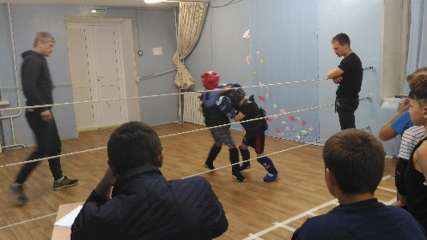  26 сентября в 18:00 в зале детского клуба им. Н. Маркина состоялся «Праздник бокса». На праздник бокса съехались ребята из других клубов города и области, в их числе ЦРЛ «ОЛИМП», Кстовский район, поселок Ждановский, Бойцовский клуб «Панчер» г. Нижний Новгород и многие другие. Между участками были проведены спарринги, участники для которых отбирались по возрастной и весовой категории. По окончанию мероприятия юные боксёры были награждены грамотами и медалями 1,2,3 мест.  СЕМЕЙНЫЙ ТАНЦЕВАЛЬНЫЙ ВЕЧЕР  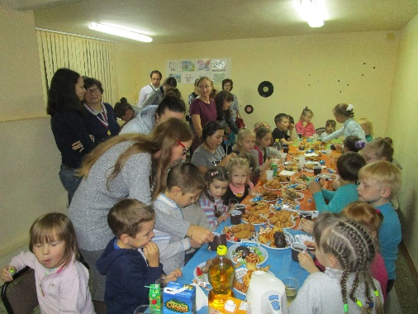  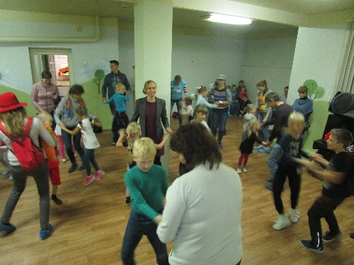  27 сентября в клубе им. В. Терешковой состоялся семейный танцевальный вечер. На мероприятии было 34 родителя и 45 детей. Вечер прошел в душевной, уютной обстановке. Сначала ребята показали родителям различные танцы: вальс, ча-ча-ча, полька. Родители не остались в стороне и вместе с детьми станцевали зажигательный рок-н-ролл. После танцев была игровая часть вечера. Особенно родителям вместе с детьми понравился конкурс "Буквы", в котором участвовали 8 команд по 3 человека. Нужно было наиболее похоже изобразить заданную зрителями буквы. По итогам конкурсов были объявлены победители, которые получили медали. Наши родители после праздника организовали большой "сладкий стол" с чаепитием для детей и педагогов.  НА ЗЕМЛЕ НИЖЕГОРОДСКОЙ  28 сентября в клубе «Светлячок» состоялся тематический вечер «На земле Нижегородской», участники дети 3-5 классов, педагоги, родители, всего 35 человек.  - Музей пионерской и комсомольской славы  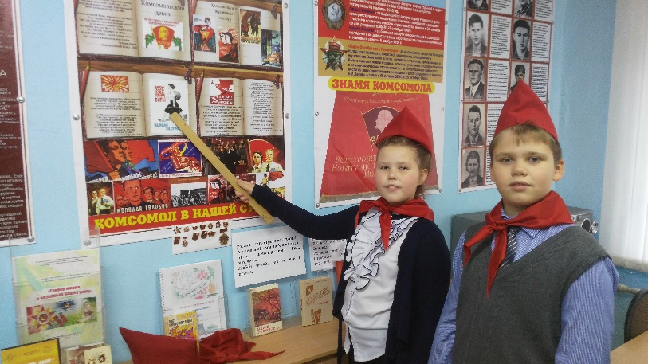  (2 этаж, каб. 12);  - Музей русского быта XVIII – XIX века  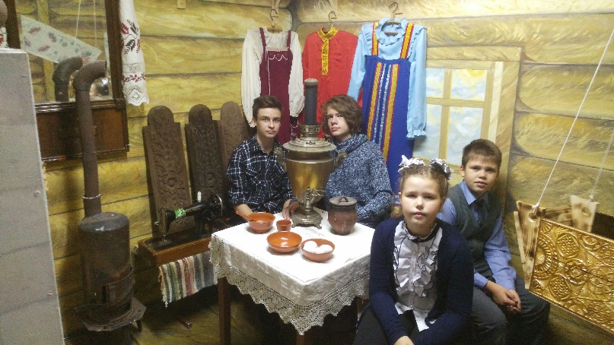  (1 этаж, каб. 8).  «Патриоты России» лично курируют музеи, проводят экскурсии для воспитанников Центра совместно с педагогами.  Вы можете записаться на экскурсии по музеям в удобное для вас время позвонив по телефону  - – 04 – 74 и согласовав время визита!  СИЛА РОССИИ В ЕДИНСТВЕ  18 октября для воспитанников д/к «Олимп» состоялась видеотека, к 65 - летию со дня рождения Владимира Владимировича Путина, Президента Российской Федерации (1952 г.р.) и ко дню Народного Единства - «Сила России в единстве». Совместное мероприятие с библиотекой имени Зуева.  Ребятам рассказали об истории празднования дня Народного Единства, показали видеофильм на эту тему, а также рассказали о В. В. Путине, о его биографии и работе на посту президента… мероприятие было очень интересным. Ребята, задавали много вопросов и поучаствовали в викторине в конце мероприятия. | 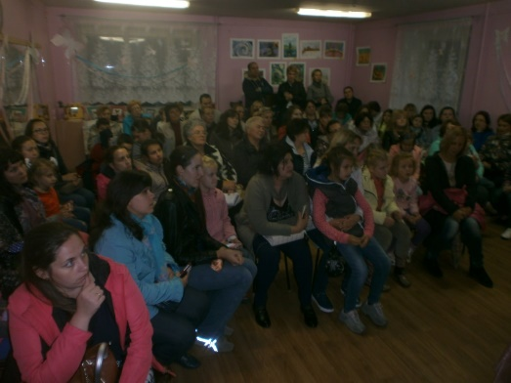  В начале сентября в детских клубах прошли традиционные организационные родительские собрания, которые показали высокую степень заинтересованности родителей в развитии творческих способностей своих детей. На собрании присутствовали дети и родители, педагоги клубов, представители администрации Центра внешкольной работы «Золотой ключик».  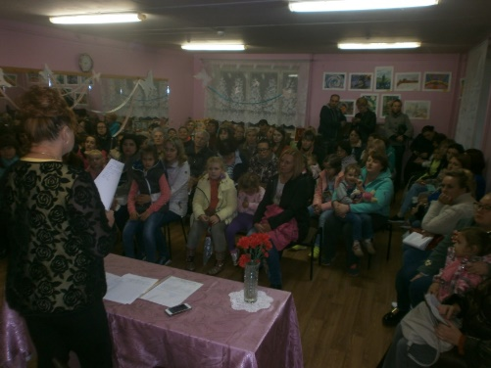  В своем сообщении директор Центра Рудникова  Т. А. рассказала о структуре и направлениях деятельности центра, традициях и достижениях творческих коллективов центра «Золотой ключик».  С большим вниманием отнеслись родители к словам Татьяны Александровны, задавали много интересующих их уточняющих вопросов на которые получили точные и исчерпывающие ответы.  Педагоги – организаторы детских клубов рассказали родителям о работе творческих объединений, работающих в клубах и представили родителям педагогов которые их возглавляют.  Так в д/к «Олимп» Зиронова Алла Михайловна 2 раза в неделю ведёт класс коррекции.  Нужен ли ребенку успех в учении? «Безусловно!» - скажет любой педагог, и сам ученик, и его родители. «Интерес к учению – писал Сухомлинский, появляется только тогда, когда есть вдохновение, рождающееся от успеха». В этой фразе названы два главных ключа, которые открывают двери к успеху: интерес и вдохновение. Создание атмосферы сотрудничества между педагогом и учениками и есть основа для успешного учения.  Дети с особенностями в развитии требуют особого подхода к ним. В нашем клубе уже несколько лет педагоги занимаются с такими ребятами, у которых такие диагнозы, как задержка психического развития, легкая умственная отсталость и ДЦП.  Каждый ребенок с ОВЗ индивидуален.  Именно поэтому обучение таких детей должно быть интересным и занимательным, так как интерес вызывает удивление, будит мысль, вызывает желание понять явление. Использование информационно-коммуникационных технологий становится обычным явлением. Поэтому на уроках мы используем игровые элементы с применением презентаций, это позволяет расширить информационное поле урока, стимулирует интерес ребенка. И именно занимательный материал оказывает большую помощь в привитии интереса к уроку, активизации познавательной деятельности на уроке, учит детей учиться.  ЗДРАВСТВУЙ, НИЖЕГОРОДЧИНА!  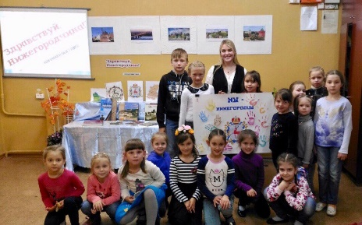  21 сентября в 18.00ч. в стенах детского клуба им. Н. Маркина, состоялось открытие книжной выставки «Здравствуй, Нижегородчина!». Данному открытию было посвящено целое мероприятие. На нём ребята узнали много нового о нашем городе, кремле и гербе. Прослушали «Сказ о яростном олене», в котором рассказывается история происхождения герба нижегородского. Так же вниманию зрителя был представлен красочный и информационный фильм «Один день в Нижнем Новгороде» (2007г.). Самым творческим пунктом данного открытия было создание полотна «Мы – Нижегородцы», где каждый желающий выставки мог оставить свой памятный отпечаток рук, тем самым помочь в создании общей картины. Ну и, конечно же, в конце мероприятия дети ознакомились с книгами выставки, с большим интересом листая страницы с красочными иллюстрациями. Мероприятие закончилось общим фото участников, посетивших открытие книжной выставки.  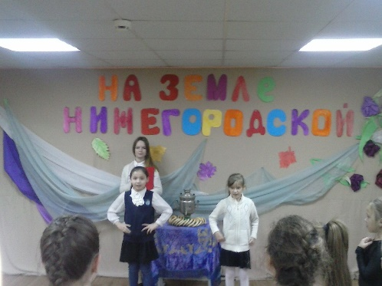  Цель мероприятия - воспитание чувства патриотизма, любви к родному краю, развитие творческих способностей.  Актив клуба подготовил рассказ об истории возникновения нашего города, о главных исторических местах Нижнего, в ходе мероприятия дети читали стихи о родном городе, исполняли частушки, пели песни, играли в народные игры, водили хороводы, в конце вечера была проведена викторина, завершился вечер чаепитием из настоящего самовара.  ПАТРИОТЫ РОССИИ  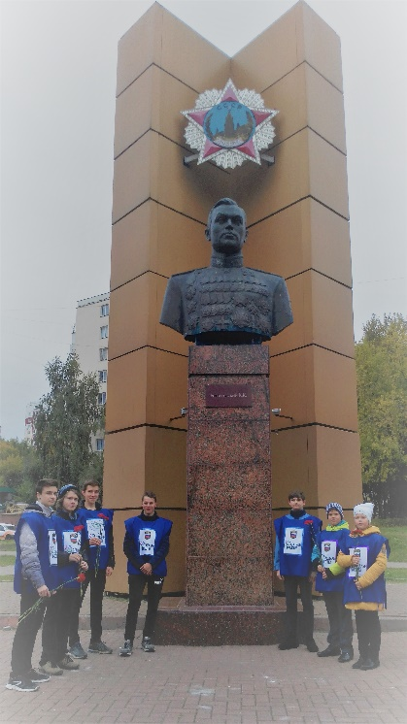  02 октября ребята из детского актива клуба «Сатурн», «Патриоты России» провели акцию «Патриотизм в сердце».  Для начала ребята ознакомились с биографией Героя Советского Союза Константина Константиновича Рокоссовского. После чего организовано отправились к памятнику К. К. Рокоссовскому, произвели уборку территории и чистку самого памятника, а также возложили цветы в знак памяти о нашем герое.  Совместно с педагогами в сентябре и октябре ребята-активисты из д/к «Сатурн» помогали в создании музеев Центра. Сейчас в Центре на базе клуба «Сатурн» начали свою работу 3 музея:  - Музей детского творчества воспитанников Центра  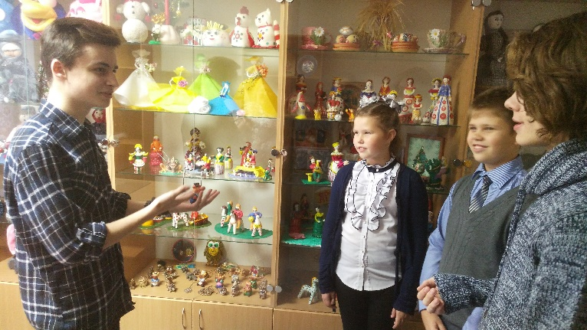  (2 этаж, каб.11);  В д/к «Факел» и «Олимп» состоялись мероприятия, посвящённые декаде пожилого человека «Возраст осени прекрасный». Цель проведения дня пожилого человека – привлечение внимания общественности к проблемам людей пожилого возраста; повышение степени информирования и поддержания их достоинства.  «Мы с ребятами и педагогами нашего клуба побывали сегодня на мероприятии в библиотеке им. Зуева в честь дня пожилого человека. Получился чудесный праздник. Мы общались с нашими ветеранами и просто бабушками и дедушками, пришедшими на этот праздник. Слушали замечательные стихи Марины Цветаевой т.к. в эти дни у неё юбилей со дня рождения».  Тутынина Настя (воспитанница д/к «Олимп»)  «К этому празднику мы решили украсить зал клуба осенними композициями, и объявили конкурс на самую лучшую работу. Осенние композиции исполнялись из природных материалов. На конкурс было представлено 9 работ, все они отличались оригинальностью. Мы выбирали три лучших работы путём тайного голосования…»  Маркина Полина (воспитанница д/к «Факел»)  НАШИ ДОСТИЖЕНИЯ!!!  Районная акция «Неделя защиты животных»  Почётная грамота Управления образования Администрации Советского р-на, г. Н. Новгорода Потапов Сергей (Дипломант) д/к «Сатурн»  Рук-ль: Спирина Т. А.  Районный конкурс рисунков  «Животные лесов России»  1.Бачевская Дарья (Дипломант) д/к им. Н. Маркина  2.Каневская Екатерина (Дипломант)  д/к им. Маркина Рук-ль: Михайлина О. О.  3.Покусаев Артём (Дипломант) д/к «Олимп»  4.Ончарова Ксения (Дипломант) д/к «Сатурн»  Рук-ль: Лазаренко К. В.  5.Свечникова Елизавета (Дипломант) д/к «Факел»  6.Ефремова Анастасия (Дипломант) д/к «Факел»  7.Козлова Юлия (Дипломант) д/к «Факел»  8.Ефремова Анастасия (Лауреат) д/к «Факел»  Рук-ль: Морозова Г. А.  9.Коваль Арсений (Лауреат) д/к им. В. Терешковой  10.Конащенкова Лидия (Лауреат) д/к им.Терешковой  ПОЗДРАВЛЯЕМ!!!  Зиронову Аллу Михайловну  Диплом за I место от международного педагогического портала «Солнечный Свет»  Всероссийский творческий конкурс  Номинация: «Нравственно-патриотическое воспитание» Работа: «Белые журавли»  Адрес редакции: г. Н. Новгород, ул. Малиновского, д. 9а  МБУ ДО «Центр ВР «Золотой ключик». Тел. 467 04 74  Тираж: 50 экз. Редактор: Рудникова Т. А.  Выпускающий редактор: Спирина Т.А.

